你可以放弃股票，但是别放弃理财

**作者：二师父**

**微信公众号：二师父定投**

**ID:ershifudt88**

最近股市一直波动，很多人做短线两边遭虐，一买就跌，一卖就涨，于是乎准备放弃股票投资。

放弃股票投资也许是比较明智的选择，至少如果不是很有天赋，投资股票能够年化20%以上，放弃可能得到更多。

而你可以放弃股票，但是别放弃理财。

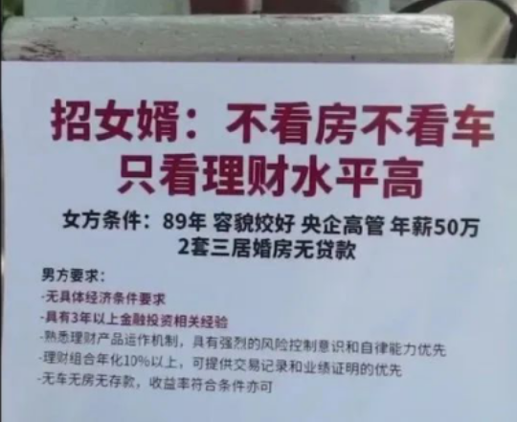

最近上海著名相亲角，一位阿姨开出征女婿帖。要求具有三年金融投资相关经验，理财组合年化10%以上。

我感觉有点像招募基金经理的帖子，不过这位阿姨说的很有道理，撇开感情这个维度，从预期收益来分析，**女婿上班只能够决定下限，而会理财才能够决定上限。**

从发展的眼光来看，动态的理财水平会让资产滚雪球，这才是最有价值的无形资产，而房子和车子，只能托底，无法提升人生和家族的上限。

随着社会财富的增加以及财富的聚集效应，在北上广深已经有了很多高净值的家庭，对于一个高净值的家庭来说，如果家庭金融资产2000万，理财水平10%，那么一年能赚200万，比阿里的P9还要厉害啊。

当然不是谁都可以碰上这样的好事，就像以前的比武招亲，现在是比理财水平招亲，竞争也是异常之大。

**二师父举这个例子只是为了说明：理财水平的重要性，随着社会财富的增加，做投资和理财的人社会地位也在提升。**

这年头，大家都有个一两套房子，一线城市没有，二三四线城市肯定是有的。还记得之前有个读者讲未来他的10后孩子结婚希望不再看房看车，那么20年后看的可能就是理财水平和账户指数基金、港股、美股资产以及收益率。

**专家统计数据预测，未来10年到20年之间男女比例会极端失衡，二师父的读者大多是30到45岁之间的青年朋友，孩子年龄大多是00后和10后。**

这些孩子的培养更加注重的是智商、财商、情商三商的培养，如果学习了理财知识，投资水平提升，未来孩子也会更加有竞争力。如果是女儿的话，自己能够年化10%，不必再费心招女婿；如果是儿子能够年化10%，那将极大地提升家庭风险抵御能力，这比房子车子更有含金量。

所以，理财不要放弃，这是未来20年最重要的技能之一，你学会了年化10%，资产1000万在二线城市基本财务自由，你再把这核心技能传给孩子，那你的孩子即将走上人生巅峰。

目前中国最靠谱的几大理财产品：货币基金，公募基金、私募基金、港股打新、A股投资，这些都是有证监会监管的，不会像P2P一样卷款跑路。如果投资比较有天赋，建议都可以学习，如果缺少天赋，就学习指数投资年化10%以上完全没有问题。